**开学第三次读书报告——郭昊南**

1. **自己提出的问题的理解：**
2. **提出的问题1：**BFGS算法中的正定对称矩阵B0初值选取？

**讨论后的理解：**按照牛顿法的初值选取原则可以是随机选取，或者取单位矩阵。

1. **提出的问题2：**11.47推导？

**讨论后的理解：**

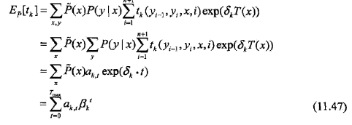

1. **别人提出的问题的理解：**
2. **问题3：算法T是如何解决算法S收敛速度慢的问题的？**

**自己的理解：**

算法S是设置一个很大的特征数，因为并不知道具体是多少，所以收敛速度会稍慢一些。而算法T是选取局部最优，相当于最大特征数减小，所以提高了效率。

1. **问题4：算法S、算法T及（拟）牛顿法有什么联系和区别，他们的优劣性比较如何？**

**自己的理解：**

同问题3，算法T在算法S的基础上收敛速度更快，但也因此计算过程更加复杂。

**5、问题5：CRF的维特比算法类似于HMM。但是有一点疑问：不同于HMM，CRF需要概率归一化，也就是说一个CRF模型在建立的过程中就经历了归一化过程，已经算出了各种y的序列的非规范化概率，在这种情况下为什么不直接比较各序列的概率大小而是采用维特比算法呢？**

**自己的理解：**

因为维特比算法无需计算规范化概率（如图所示）

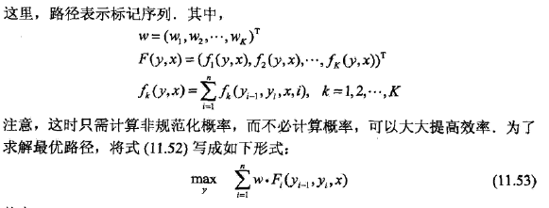

1. **读书计划**

1、本周完成的内容章节：《统计学习方法》第十一章后半部分

2、下周计划：《统计学习方法》第十二章